Клубный час.
Тематическая работа группы продлённого дня 2-4 классов.
Тема: Птицы наши друзья.

Цель - Познакомить детей с жизнью птичьего мира зимой.
Воспитывать бережное отношение к природе.
Задачи - систематизировать и обогатить знания детей о природных связях:
- детские наблюдения за зимующими птицами в природе.
- информация о жизни, питании и гнездовании синичек и дятлов.
- помощь зимующим птицам.
- определить значение птиц в природе и жизни человека.
- использовании в беседе загадок и пословиц.

Методы и приёмы:
- Наблюдение за птицами.
- Сбор информации об этих птицах.
- Самостоятельная работа с литературой.
- Литературные выступления: загадки, пословицы, природные приметы о птицах.

Ход занятий.
Учитель-воспитатель.
Однажды мы гуляли поздней осенью в парке. На земле, на опавших листьях лежал первый снежок. Наше внимание привлекли звонкие громкие птичьи голоса. Мы осмотрелись и увидели сидящих на кустах стайку небольших птичек. Их было много, они одновременно громко пели, перелетали с ветки на ветку, прыгали по веткам, порой вниз головой, осматривали каждую трещинку в коре деревьев. Они не дрались, не обижали друг друга – удивительные непоседы, с сильными толстыми лапками. Мы стали рассматривать их: грудки у них лимонно-желтые, а посредине черные галстучки, спинки зелёные, на головках бархатные шапочки, щечки белые, глазки весёлые, хвостики короткие, крылья серого цвета. Дружно и весело пели. Этих птичек прозвали синицами.
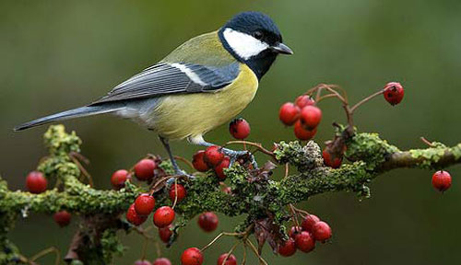
Синицы - наши хорошие знакомые. Их насчитывается 65 видов, очень похожи друг на друга и внешне, и образом жизни. Жителям средней полосы России хорошо знакомы большая синица (13-16 см, 20 г). Это доверчивые, резвые птички, часто живущие по соседству с человеком.

Ребята, что вы можете рассказать об этой птичке?
Выступление ученицы: Я стала следить и наблюдать за ними. Сделала кормушки из пластиковых бутылок и коробочек. Туда клала сушеные ягодки, семечки, семена, крошки от булочек и развешивала маленькие кусочки не соленного сала. Моя подружка приносила семена арбуза, тыквы, кабачков. К кормушки прилетали синицы, воробьи, снегири, дикие голуби, и даже вороны.

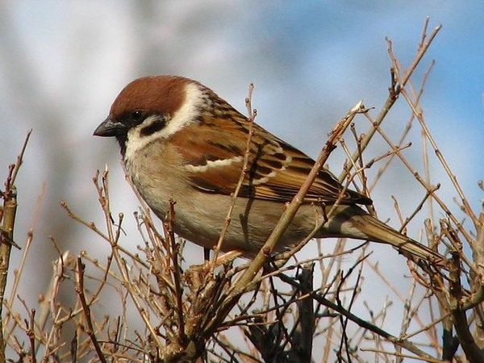
Учитель-воспитатель.
Частым гостем наших кормушек бывают весёлые воробьи.
Воробей – птица оседлая, неохотно покидающая места своих гнездований, причем, весной отдельные пары любят возвращаться на свои старые гнезда, где-нибудь под крышей, за водосточной трубой, одним словом в укромном уголке.

Иногда воробей гнездится и на деревьях и кустарниках вблизи жилья и обычно несколько гнезд бывает расположено недалеко друг от друга. Птица эта любит собираться большими стайками на отдельно стоящих деревьях, охотно купается в воде и копошится в пыли и песке.
Ребята, где вы встречали эту птичку, что она делала?
Наблюдения и ответы детей……..
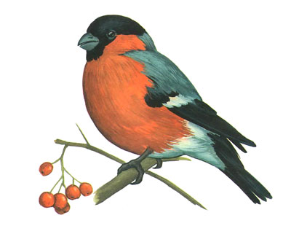
К кормушке подлетают снегири.
Снегирь - красногрудый красавец, украшение бескрайних российских белоснежных просторов.
Одна из наиболее широко известных перелётных птиц России. Снегирь-самец — красногрудая птичка с голубовато-серой спинкой и чёрной головкой, а у самок красный цвет замещен буровато-серым. Значительно крупнее воробья: весит 32–34 г.
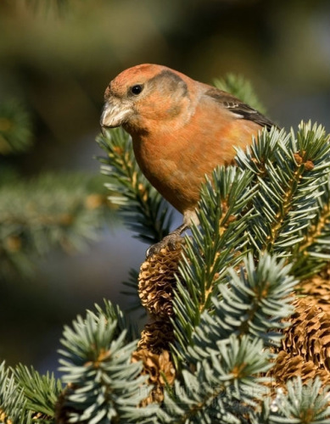
Летом птица обитает как в густых лесах, так и в редколесьях на краях выгоревших лесов и вырубок, но поскольку держится он очень скрытно и редко попадается на глаза, его нечасто можно заметить в это время года. Зато зимой не встретить разноцветную стайку снегирей просто невозможно.
Ребята, как вы думаете какое угощение любит снегирь?
Наблюдения и ответы детей……..
Если в кормушку положить мелкие орешки, подвесить шишку, то может быть, к вам в гости заглянет редкая птичка – клёст.
Клёст - крупная птица окраса спелой малины с длинными и узкими крыльями, короткими толстыми лапами с сильными пальцами, заканчивающимися острыми когтями, коротким раздвоенным хвостом и густым оперением. Главная отличительная особенность клеста - клюв, сложенный крестиком. Такой своеобразный клюв помогает птице отгибать чешуйки шишки и ловко доставать из неё семена. Сосновые и еловые семена содержат в себе много смолы, которую очень любят клесты, она им совершенно не вредна для здоровья.

Выступлении ученицы: Одну смелую синичку я назвала Зинькой. Она клевала крупу с рук, весело поглядывала на меня, следила за каждым моим движением, так я её кормила каждое утро. Она меня узнавала сразу и не боялась.
С раннего утра до позднего вечера трудятся птички зимой, чтобы в зимние морозы не замерзнуть. Зимний день короткий и бывает недостаточно времени, чтобы наестся досыта. Птичкам тяжело, когда деревья покрыты изморосью, невозможно добраться до спрятавшихся насекомых. Зинька присмирела, сжалась в комочек, а ветер со снегом так и вершил её пёрышки, и леденил под ними тельце.
Голодные и ослабевшие птички быстро замерзают. В суровую зиму из 10 синичек выживают только 2. Ведь голодную птичку может погубить и самый маленький морозец. Вот и летят птички к жилью человека. Сытой птичке и сильный мороз не страшен. Ведь человек друг природы и всех птичек.
В парке Зинька подружилась с дятлом – красношапочником.
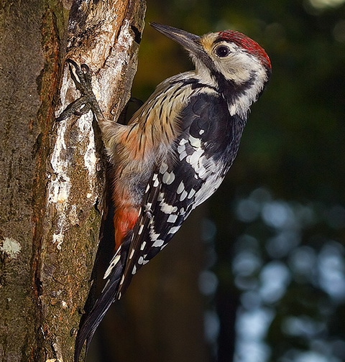
Выступление ученицы:
Дятел своим крепким граненым носом отламывает большие куски коры и достает жирных личинок, долбит дырочки в коре дерева и вытаскивает от туда насекомых. Зинька за ним летает и ей кое-что перепадает.
Дятел питается личинками насекомых и семенами сосновых и еловых шишек. Чтобы достать семена из одной сосновой шишки дятлу требуется 600 ударов крепким граненым носом, а из еловой 1600 ударов. И так он 5 часов долбит шишки в короткий световой день.

Выступление ученицы:
Из книг я узнала, что синичка за сутки съедает насекомых в 2 раза больше, чем весит сама. Гнезда синички устраивают в разных местах: в пустующих гнездах белок, воробьев, дятлов. Весной синичка лакомится семенами и жуками, летом она питается гусеницами, мухами, жуками, пауками. Осенью ест ягоды и плоды. Весна – любимое время года синичек и всех птичек. Зиньке не надо больше заботиться о ночлеге: найдет свободное дупло – хорошо, а не найдет – переночует на ветке. Июнь – пора строительства своих гнезд.
Ребята, что вы знаете о гнёздах птиц, как они из строят, из чего?
Выступление ученицы:
Гнезда часто строят в старых дуплах. Одна – таскает в гнездо корешки, мох, клочки шерсти, сухие стебельки трав, другая – наберет тонких ниточек или пакли и стрелой летит к дереву в дупло. В дупло натаскивают синицы до 200 грамм строительного материала. Очень любят жить в лиственных лесах. В гнезде будут лежать драгоценные яички и птенчики. К своим гнездам птицы никого не допускают: ни врага, ни друга. Друг может случайно разбить яичко. С раннего утра до позднего вечера трудится синица, ведь, за сутки она съедает насекомых в 2 раза больше, чем весит сама, а сколько насекомых уничтожит стайка птичек?
Все поют, предупреждают об опасности на своем языке.
А дятел не умеет петь. Он не тужит – отыщет сучек посуше, лихо барабанит по нему клювом – по всему лесу звенит барабанная дробь. Вытащит жучка из под коры и несёт в гнездо.

Чем же полезны эти птички?
Возможные ответы детей:
- Синицы, как и все птицы истребляют насекомых, которые губят зелёные насаждения
- Птицы уничтожают личинки и яйца насекомых
- Птицы являются санитарами, так как уничтожают насекомых – разносчиков разных болезней.
- Птицы радуют нас своим пением и красотой.

Подведём итог.
Птицы наши друзья.

Как мы большие и маленькие можем им помочь?
Возможные ответы детей:
- Зимой холодно и мало пищи, для них надо устраивать кормушки.
- Охранять гнёзда птиц от разорения, отгонять хищников, даже кошек.
- Не трогать птенчиков и яйца руками.
- Соблюдать правила поведения на природе: не кричать, не пугать птиц.

А какие поговорки вы знаете?

- Слово – не воробей, выпустишь – не поймаешь.
- Птичка по зёрнышку клюёт, но сыта бывает.
- Когда синичка поёт – смена погоды идёт.
- Ранняя пташка – носик прочищает, а поздняя глаза продирает.
- Кукушка закуковала – рожь заколосилась.

А теперь отгадайте загадки:

- Не часы, а время сказывает. (петух)
- Днём спит, ночью летает – людей пугает. (сова)
- В болоте плачет, а из болота не идёт. (кулик)
- Маленький мальчишка в сером армячишке, по дворам шныряет – крохи собирает. (воробей)
- Рук нет, а стоить домик умеет (птичка)

Дома нарисуем свою любимую птичку – мы организуем выставку.

